**实验一：测试用例自动化生成与导入**

**实验目的：掌握测试用例的基本使用与配置**

**实验步骤：**

1. 本实验在文件src\examples\ 5.AutoTest \ 1.DBExp文件夹，其中包含一个Quadcopter.db文件和AutoCase.py文件。其中Quadcopter.db为数据库文件，打开通过tools\navicat_for_sqlite\navicat.exe

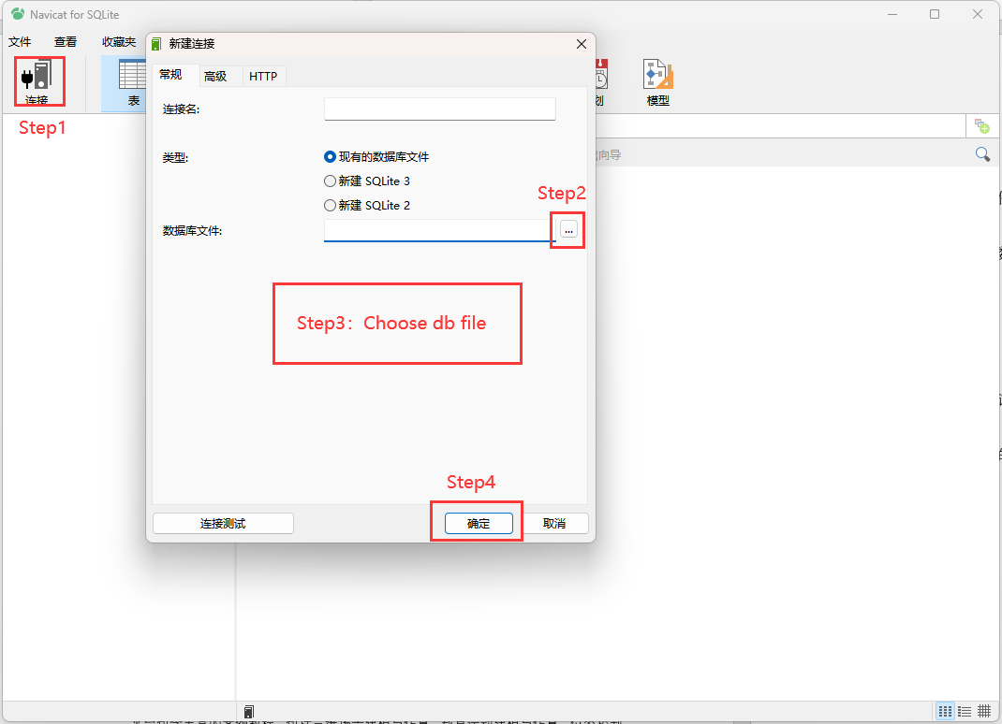

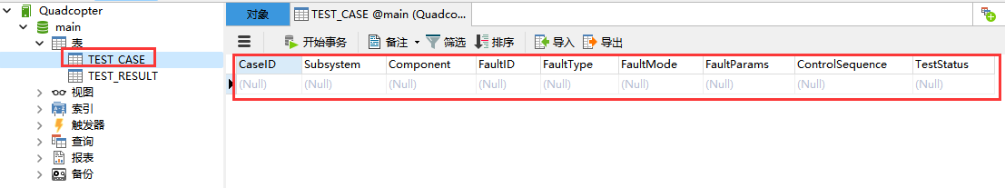

1. 改数据库包含TEST_CASE和TEST_RESULT两个表，其中TEST_CASE为测试用例数据库文件，TEST_RESULT为测试结果文件。
2. 打开src\examples\ 5.AutoTest \ 1.DBExp文件夹，运行 AutoCase.py。可以看到根据自己的配置，自动生成了5个json文件，且测试信息均已上传到数据库中

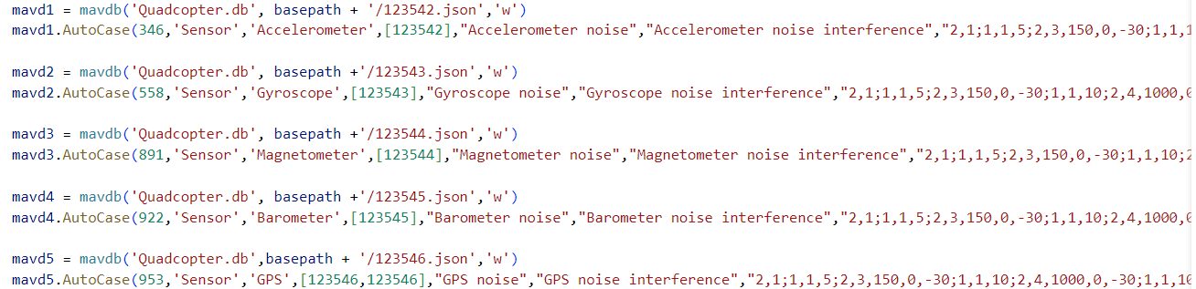

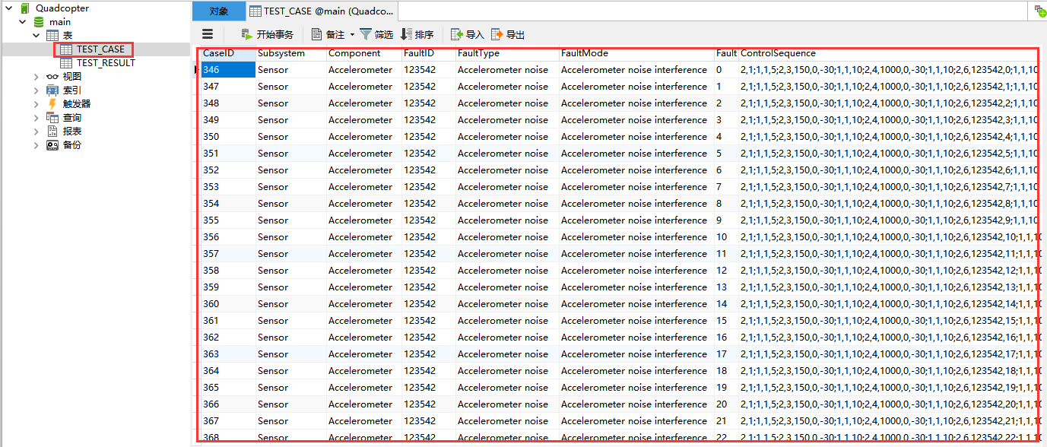

用户可以根据自己的需要任意组合生成自己想要的测试用例并导入数据库中。